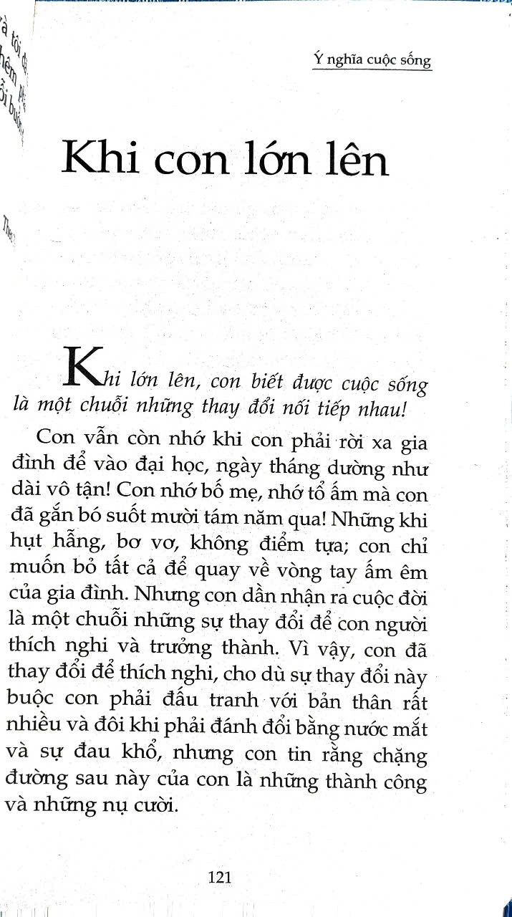

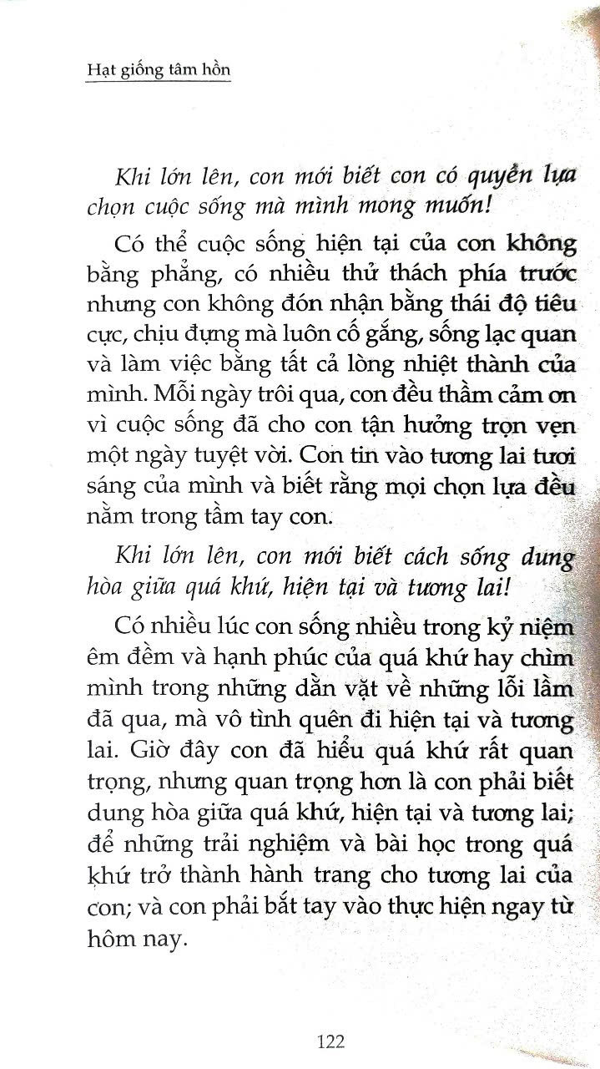

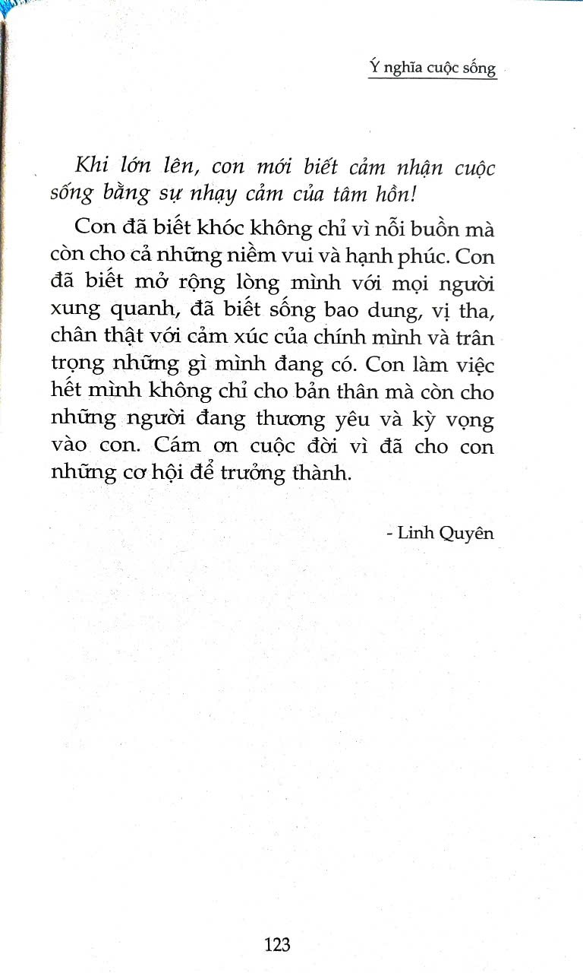

**PHIẾU ĐỌC**

**I/ ĐỌC - HIỂU**

1. **Xác định đề tài và nội dung bao quát của câu chuyện.**

1. **Nêu ý nghĩa của câu chuyện.**

**3. Em hãy chia sẻ cảm nhận về hình ảnh người con trong câu chuyện.**

**4**. **Qua câu chuyện, em rút ra bài học gì để vận dụng vào trong cuộc sống? Từ đó, em hãy nêu những trải nghiệm của bản thân để giúp em hiểu rõ nội dung câu chuyện.**

**II. THỰC HÀNH - ỨNG DỤNG.**

**Viết một đoạn văn (khoảng 200 chữ) ) kể về những khó khăn mà em gặp trong học tập và cách em đã vượt qua khó khăn.**